REPÚBLICA DE COLOMBIA

RAMA JUDICIAL DEL PODER PÚBLICO

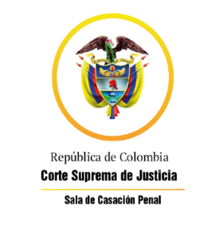

TRIBUNAL SUPERIOR DEL DISTRITO JUDICIAL

SALA DE DECISIÓN PENAL

REGISTROS DE PROYECTOS

|  |  |  |  |  |  |
| --- | --- | --- | --- | --- | --- |
| FECHA | RADICADO | CLASE | ACCIONANTE | ACCIONADO | MAGISTRADO |
| 21/06/2021 | 2016-00052 CI 723 | Proceso penal-Ley 906 de 2004 | Geny Patricia Palomino Rojas | Inasistencia Alimentaria | MSJG |
| 21/06/2021 | 2018-05837 CI 720 | Ejecucion de Penas-Ley 906 de 2004 | Carlos Eduardo Cardenas Colmenares | Homicidio agravado | MSJG |
| 21/06/2021 | 21-546T | tutela 1a instancia | Ricardo Niño Silva | Juzgado 2 Penal del Circuito Bmeja | JCDL |
| 21/06/2021 | 21-548T | Tutela primera instancia | Freddy Albarracín Rangel | Juzgado Sexto Ejecución de Penas y Medidas de Seguridad de Bucaramanga | GARE |
| 21/06/2021 | 21-554T | Tutela primera instancia | Orlando Plata Gómez | Dirección Seccional Ejecutiva de Administración Judicial | GARE |
| 21/06/2021 | 2021 - 539T | Tutela primera instancia | Miguel Armando Martínez | Fiscalia 3 Seccional de Cimitarra | HSM |
| 21/06/2021 | 2021 - 541T | Tutela primera instancia | José Celestino Hernandez Barajas | Consejo Superior de la Judicatura | HSM |